VERTEX
(DERS)
Plataforma industrial extensible para monitorear horas de operación, estados, eventos y mantenimiento de motores en planta.
Cliente: Cerámica Italia S.A., planta de Cúcuta, Colombia
Equipo piloto documentado: CERO-010 — aplicador Sacmi SYNERGIE MAX (2019), motor WEG W22 de 3 CV y 4 polos
Responsable documentado: Islender Arturo Alfonso Contreras
Equipo académico: Anyul Lisbeth Martínez Jiménez; Jhoan Sebastian Blanco Rincon; Ronal Gabriel Ure Carrillo.
Fecha de elaboración: 16 de octubre de 2026

Resumen ejecutivo
VERTEX es una plataforma industrial orientada a registrar y analizar horas de operación, estados, eventos y mantenimientos de equipos aplicadores tipo CERO en las líneas de esmaltado de Cerámica Italia S.A a travez de la captura de variables como Corriente, voltaje, temperature, vibracion del motor. El problema documentado es que el mantenimiento preventivo se programa en intervalos fijos en SAP, sin reflejar el uso efectivo ni las condiciones reales de cada equipo. Esto puede contribuir a cambios anticipados de repuestos, inventario inmovilizado y paradas no planeadas.
El informe de avance del 15/10/2026 describe una plataforma funcional en entorno de desarrollo, con datos simulados para el equipo CERO-010, base de datos SQL Server, API REST en Node.js/Express/TypeScript y frontend React/TypeScript. Se reporta una cadena funcional desde el dashboard hasta la base de datos y 654.470 registros sintéticos, generados entre el 13/07/2026 y el 14/10/2026, para validar la clasificación de estados.
01. Identificación y resumen
Elemento | Descripción y estado de evidencia
Nombre oficial | VERTEX
Descripción | Plataforma industrial extensible para monitorear horas de operación, estados, eventos y mantenimiento de equipos, censando el funcionamiento de los motores en planta.
Cliente / entorno | Cerámica Italia S.A., planta de Cúcuta; líneas de esmaltado y equipos aplicadores tipo CERO.
Equipo piloto documentado | CERO-010, aplicador Sacmi SYNERGIE MAX de 2019
Responsable técnico documentado | Islender Arturo Alfonso Contreras, Ingeniería de Sistemas.
Equipo académico | Anyul Lisbeth Martínez Jiménez; Jhoan Sebastian Blanco Rincon; Ronal Gabriel Ure Carrillo .
Contrapartes técnicas | Áreas de Tecnología de Información y Mantenimiento de Cerámica Italia S.A.
Objetivo de largo plazo | Apoyar la transición desde mantenimiento por calendario a mantenimiento basado en condición; la toma autónoma de decisiones/ agente de diagnóstico se describe como futura.

01.1 Propósito del DERS
Documentar el diseño lógico y técnico de VERTEX, el estado verificable de sus componentes, los requisitos, las alternativas y decisiones arquitectónicas, la ruta de implementación, los riesgos, las pruebas y la trazabilidad. Este documento es preliminar y debe actualizarse cuando el equipo aporte el avance y cronograma actuales. La fuente principal para el estado de implementación es el Informe de avance VERTEX del 15/10/2026; el Caso de negocio y el Proyecto Integrador se utilizan como fuentes complementarias para el alcance y los hitos originales.
01.2 Resumen de la solución
- Aplicación web con dashboard para consultar un equipo y un periodo, visualizar distribución de tiempo por estado, estado actual del motor, bloques cronológicos y tendencia de variables.
- Base de datos SQL Server con bases separadas para demostración y datos reales: VERTEX_DEMO y VERTEX_REAL.
- Backend REST con Node.js, Express 5 y TypeScript; la lógica oficial de cálculo de estados/horas reside en procedimientos almacenados.
- Frontend React 19, TypeScript, Vite 8 y CSS Modules; modo demostración con datos simulados y modo normal previsto para red interna.
- Captura física, sincronización desde dispositivo, autenticación corporativa e integración con sistemas empresariales: trabajo futuro o pendiente según los documentos revisados.
02. Problema y contexto (estado del arte breve)
02.1 Problema documentado
El mantenimiento preventivo de los equipos CERO se programa mediante intervalos de calendario. Según la documentación del proyecto, se utiliza una frecuencia de tres meses, sin que la programación considere las horas reales de operación ni las condiciones particulares de cada equipo. Además, la variación de las referencias de producto genera diferencias en la utilización de los equipos, por lo que no todos presentan necesariamente el mismo patrón de funcionamiento.
El caso de negocio también reporta órdenes de mantenimiento cerradas sin retiro de repuestos y presenta el ejemplo de un rodamiento 6206 cuya vida útil potencial podría superar varias veces el intervalo de mantenimiento establecido. Este ejemplo se conserva como una observación del documento fuente y no como una medición de vida útil verificada por el presente Dossier de Diseño.
Esta situación evidencia la necesidad de disponer de información operacional que complemente los registros de mantenimiento y permita analizar el uso individual de los equipos. En este contexto, VERTEX busca aportar datos sobre las horas de funcionamiento, los estados y las tendencias operacionales de los CERO, como apoyo a la toma de decisiones de mantenimiento.
02.2 Causas, efectos y actores involucrados
Categoría | Hallazgo documentado | Implicación para VERTEX
Causa | La programación del mantenimiento se basa en intervalos establecidos de calendario. | Registrar y consultar las horas reales de operación para complementar la programación del mantenimiento.
Causa | No se dispone de una vista integrada y oportuna de la información operacional de cada CERO. | Presentar información por equipo, incluidos estados, históricos y tendencias, de acuerdo con las capacidades implementadas.
Causa | Los equipos pueden tener diferentes patrones de utilización según las referencias de producto fabricadas. | Facilitar el análisis individual de los equipos y la comparación de sus patrones de funcionamiento.
Efecto | Pueden producirse intervenciones anticipadas o tardías con respecto a las necesidades reales del equipo. | Proporcionar información que apoye la planificación; no se afirma que VERTEX elimine las fallas.
Efecto | Según evidencia se reporta inventario inmovilizado y órdenes cerradas sin retiro de repuestos. | Apoyar la revisión y la planeación del mantenimiento. Los beneficios deberán medirse con datos reales.
Actores | Personal de Mantenimiento, Tecnología de la Información (TI), operarios y responsables de programación. | Validar los requisitos, los permisos de acceso, las reglas de los estados operacionales y la utilidad de la interfaz.
02.3 Estado del arte: registro manual y confiabilidad de la información
En los procesos de mantenimiento industrial, los registros de las intervenciones permiten consultar las fallas reportadas, las actividades ejecutadas, los tiempos asociados a los trabajos y los materiales o repuestos utilizados. Sin embargo, cuando parte de esta información depende de la digitación realizada por técnicos u operarios, pueden presentarse errores de registro, omisiones, actualizaciones tardías o diferencias entre lo ocurrido en planta y lo documentado en el sistema.
Por ejemplo, el inicio o la finalización de una intervención pueden registrarse después de que esta haya ocurrido; también puede omitirse un repuesto utilizado o ingresarse una duración aproximada. Estas situaciones constituyen riesgos que deben evaluarse en el proceso real de la empresa. Por sí solas, no demuestran que todos los registros de mantenimiento de Cerámica Italia sean incorrectos.
Por esta razón, es importante distinguir entre los datos declarados por una persona y los datos medidos o capturados automáticamente. Los registros manuales siguen siendo relevantes para documentar las causas de las fallas, las actividades ejecutadas y los repuestos sustituidos. Su confiabilidad puede fortalecerse mediante la contrastación con marcas de tiempo, lecturas de los equipos, movimientos de inventario y otras evidencias operacionales disponibles.
La literatura sobre mantenimiento basado en la condición distingue dos tipos de datos: los datos de eventos, que describen lo ocurrido y lo realizado sobre el activo (instalación, falla, reparación, mantenimiento preventivo y sus causas), y los datos de monitoreo de condición, que corresponden a mediciones relacionadas con el estado de salud del equipo. Jardine et al. (2006) advierten que los datos de eventos son al menos tan importantes como los de condición para evaluar el desempeño de un programa de monitoreo. VERTEX aporta principalmente al segundo grupo, sin desconocer que los registros de eventos siguen siendo necesarios para interpretar las mediciones.
02.4 SAP en Cerámica Italia: funcionalidades y experiencia de registro manual
Cerámica Italia utiliza SAP, sobre la plataforma HANA, con el módulo de Mantenimiento (PM) para gestionar las actividades de mantenimiento de la planta. En la documentación oficial de SAP, el proceso de mantenimiento correctivo se organiza en torno a tres objetos: el aviso de mantenimiento, que registra averías y otros requerimientos sobre un objeto técnico de referencia (equipo o ubicación técnica); la orden de mantenimiento, en la que se planifican las operaciones, los materiales y los medios auxiliares necesarios; y las confirmaciones, que registran los tiempos de trabajo sobre la orden y la información técnica sobre el aviso. Durante la ejecución también se registra el retiro de los materiales requeridos por la orden, incluidos los no planificados (SAP SE, s. f.).
Por tanto, SAP dispone de los medios para documentar tiempos y materiales asociados a las intervenciones. El problema abordado por VERTEX no debe formularse como una ausencia de funcionalidades de mantenimiento en SAP, sino como la dificultad práctica de alimentar esas funcionalidades con datos oportunos y confiables, y como la necesidad de complementarlas con información sobre el funcionamiento real de los equipos CERO.
Experiencia de registro en Cerámica Italia. Con el propósito de aprovechar estas funcionalidades, la empresa capacitó al personal para registrar manualmente en SAP el inicio y la finalización de los mantenimientos y de las producciones, así como los repuestos utilizados en cada intervención. La iniciativa no logró consolidarse por dos razones principales:
- Resistencia al cambio: no se manifestó como una negativa del personal, sino como la dificultad de modificar hábitos de trabajo en un entorno en el que cada técnico atiende múltiples tareas de forma simultánea.
- Baja confiabilidad de los registros: cuando un técnico debía atender otra urgencia, con frecuencia olvidaba detener el contador de tiempo de la intervención en curso, lo que producía duraciones que no correspondían al trabajo realmente ejecutado.
Como consecuencia, la empresa dejó de insistir en el registro manual detallado. Esta experiencia confirma, en el contexto específico de la planta, el riesgo descrito en la sección 02.3 y constituye la motivación directa de VERTEX: capturar automáticamente los tiempos de funcionamiento y de mantenimiento, sin depender de la digitación del personal. VERTEX no reemplaza a SAP; lo complementa con datos medidos que podrán contrastarse con los avisos y las órdenes registrados.
02.5 Relación del estado del arte con VERTEX
A partir del problema identificado, VERTEX plantea aportar información operacional capturada automáticamente, que permita consultar las horas de funcionamiento y analizar los estados y las tendencias de cada CERO. Esta información puede servir como complemento a los registros de mantenimiento de SAP, al facilitar la comparación entre el uso real del equipo y las intervenciones documentadas.
Para relacionar ambas fuentes de información, será necesario definir identificadores comunes de los equipos, criterios de registro temporal y reglas de validación de los datos. También deberá establecerse cómo se contrastarán los tiempos operacionales con los tiempos y materiales registrados en mantenimiento, siempre que la información requerida esté disponible. La utilidad de VERTEX deberá evaluarse posteriormente, mediante validaciones con lecturas físicas de planta.
02.6 Normas técnicas y legales aplicables
La siguiente tabla relaciona las normas consideradas para el diseño, la instalación y la definición de umbrales de VERTEX. Su inclusión indica pertinencia para el proyecto, no cumplimiento certificado
Norma | Alcance (resumen) | Aplicación en VERTEX
IEC 60034-1:2022 | Características nominales y de funcionamiento de máquinas eléctricas rotativas; fija límites de calentamiento de los devanados según la clase térmica y tolerancias de alimentación: zona A (±5 % en tensión, ±2 % en frecuencia) y zona B (±10 % en tensión, +3 %/−5 % en frecuencia). | Referencia para el umbral de temperatura del motor y para la tolerancia de ±10 % sobre la tensión real de 440 V (396–484 V), coincidente con el límite de la zona B.
IEC 60085:2007 | Evaluación y designación térmica del aislamiento eléctrico mediante clases térmicas, entre ellas 130 (B), 155 (F) y 180 (H), expresadas en °C. | Sustento del umbral de temperatura del motor a partir de su clase de aislamiento. [PENDIENTE — información insuficiente: clase térmica y elevación de temperatura indicadas en la placa del motor WEG W22 del CERO-010, y punto de medición del sensor (carcasa o devanado)]
ISO 20816-1:2016 (reemplaza a ISO 10816-1:1995) | Medición y evaluación de la vibración de máquinas en partes no rotativas mediante zonas A a D. En la tabla de ISO 10816-1, para máquinas Clase I (hasta 15 kW) las fronteras son 0,71 (A/B), 1,8 (B/C) y 4,5 mm/s RMS (C/D); la zona D indica que la vibración puede causar daño. | El motor de 3 CV (≈2,2 kW) corresponde a la Clase I; el umbral de vibración de 4,5 mm/s habilitado en el procedimiento coincide con la frontera C/D. Confirmar con Mantenimiento la parte de ISO 20816 aplicable.
ISO 13373-1:2002 | Monitoreo de condición y diagnóstico de máquinas por vibración: procedimientos generales (selección de puntos y direcciones de medición, transductores e intervalos). | Guía para ubicar el sensor de vibración y definir el procedimiento de medición en la fase de captura física.
ISO 17359:2018 | Lineamientos generales para programas de monitoreo de condición y diagnóstico de máquinas. | Marco general para estructurar la transición del mantenimiento por calendario al mantenimiento basado en condición.
NTC 1340 (ICONTEC) | Tensiones y frecuencia nominales en sistemas de energía eléctrica en redes de servicio público. | Referencia nacional para la tensión de alimentación de planta (440 V real; 220 V solo en la simulación) a 60 Hz. [PENDIENTE — información insuficiente: edición vigente de la norma y valor normalizado aplicable a la planta]
IEC 60068 (serie; IEC 60068-1:2013) | Ensayos ambientales de productos (temperatura, humedad, vibración, choque) y guía general para su aplicación. | Ensayos de la caja o encapsulado del dispositivo de captura; no aplica a la temperatura del motor.
ISO 13732-1:2006 | Ergonomía del ambiente térmico: evaluación de la respuesta humana al contacto con superficies calientes (umbrales de quemadura). | Seguridad del personal al instalar o manipular sensores sobre la carcasa del motor; no define el umbral de operación del motor.
Decreto 1072 de 2015 | Decreto Único Reglamentario del Sector Trabajo; incluye el Sistema de Gestión de la Seguridad y Salud en el Trabajo (SG-SST). | Identificación de peligros y control de riesgos durante la instalación de sensores en equipos energizados o en movimiento.
Ley 1672 de 2013 | Lineamientos para la política pública de gestión integral de residuos de aparatos eléctricos y electrónicos (RAEE). | Disposición final de sensores, microcontroladores y dispositivos retirados (véase 10.1).

03. Objetivos y alcance
03.1 Objetivo general
Capturar automáticamente las horas de funcionamiento de los equipos CERO, iniciando con el equipo CERO-010 como prototipo, para generar información confiable que complemente en un futuro los registros de SAP y apoye la transición hacia un esquema de mantenimiento basado en la condición.
Este objetivo concreta el propósito del caso de negocio —avanzar hacia un mantenimiento basado en la condición— en un resultado verificable: la captura automática de las horas de funcionamiento, sin depender del registro manual que no logró consolidarse en SAP (véase 02.4). De este objetivo principal se derivan los objetivos específicos de la tabla siguiente: cada uno permite medir, calcular, mostrar o ampliar esas horas.
03.2 Objetivos específicos y situación
ID | Objetivo específico (derivado del objetivo general) | Situación según documentos | Criterio de aceptación / evidencia requerida
OBJ-01 | Registrar de forma continua las lecturas de corriente del CERO-010 para determinar cuándo el equipo funciona, que es la fuente de las horas de funcionamiento. | Simulación funcional en VERTEX_DEMO; captura física pendiente según informe del 15/10/2026. | Prueba de captura en CERO-010 comparada con instrumentos externos de referencia, previa calibración de los sensores.
OBJ-02 | Clasificar el tiempo en estados (encendido, apagado, evento y mantenimiento) y acumular las horas de funcionamiento por ciclo entre mantenimientos. | Implementado y validado con datos simulados según informe. | Casos de prueba reproducibles y evidencia de resultados.
OBJ-03 | Mostrar las horas de funcionamiento por equipo y periodo en una interfaz visual para el operario y el equipo de mantenimiento. | Dashboard descrito como funcional en desarrollo; validación con operario pendiente de evidencia. | Acta/prueba de usabilidad con operario y registro de observaciones.
OBJ-04 | Complementar las horas con variables de condición (temperatura y vibración) y preparar la evolución a datos reales e integraciones corporativas. | Variables y umbrales descritos como parámetros configurables; los umbrales actuales son estimados. Captura física, Directorio Activo e integraciones pendientes. | Mediciones reales en mañana, tarde, noche y madrugada (planta 24/7) para ajustar umbrales; pruebas de integración, seguridad, red y sincronización documentadas.
OBJ-05 | Calcular el consumo energético por lote de producción a partir de las horas de funcionamiento (objetivo futuro). | Futuro; no se demuestra en el informe técnico revisado. | Definir método, datos, unidad, referencia y margen de error aceptado; ejecutar prueba comparativa.

03.3 Alcance incluido en este DERS
- Línea piloto: Línea 6, la más reciente de las siete líneas de esmaltado de la planta; el equipo CERO-010 es el prototipo inicial.
- Calibración posterior de los sensores frente a instrumentos externos de referencia, con tolerancias acordadas con Mantenimiento. PENDIENTE — información insuficiente: instrumentos de referencia, certificados de calibración y tolerancias de aceptación
- Estado actual de la plataforma de software al 15/10/2026 funsional con datos demo y un Equipo cero.
- Modelo de datos y lógica de cálculo descritos en el informe de avance.
- Interfaz, API, requisitos de seguridad, auditoría, continuidad e infraestructura corporative validade con TI.
- Validaciones con datos simulados, limitaciones conocidas y pruebas pendientes.
03.4 Fuera de alcance o no confirmado
- Captura física de variables o el consumo energético por lote ya funcionan en planta.
- Afirmar que el sistema sustituye automáticamente las órdenes de SAP o decide de forma autónoma el mantenimiento.
- Declarar completadas la autenticación por Directorio Activo, la autorización por roles o las integraciones SAP/MPR.
- Afirmar despliegue productivo o escalamiento a 70 equipos sin evidencia de instalación y pruebas.
- Afirmar beneficios económicos materializados.
04. Requisitos
La siguiente matriz organiza requisitos derivados de los documentos. La prioridad y el método de verificación son una propuesta de estructuración del DERS, no una prioridad formal aprobada, salvo que el equipo la confirme.
ID | Requisito | Actor | Prioridad | Verificación propuesta | Estado documental
RF-01 | Seleccionar un equipo CERO y consultar por número de días o rango de fechas. | Operador/Mantenimiento | Alta (propuesta) | Prueba funcional con equipos y periodos válidos/ inválidos. | Validado con simulacion
RF-02 | Calcular minutos/horas en encendido, apagado, evento y mantenimiento. | Mantenimiento | Alta (propuesta) | Comparar salida del procedimiento con casos de referencia. | Validado con simulación
RF-03 | Mostrar estado actual del Mtto del Cero y bloques cronológicos con inicio, fin, duración y regla. | Operador/Mantenimiento | Alta (propuesta) | Verificar coincidencia entre tabla, resumen y gráfica. | Reportado implementado
RF-04 | Mostrar tendencia de variables frente al nominal y señalar valores fuera de norma. | Mantenimiento | Alta (propuesta) | Casos normales/anómalos con umbrales habilitados. | Parcial; umbrales demo reales deshabilitados
RF-05 | Registrar intervenciones mecánicas/eléctricas, motivo, hallazgos y acciones. | Mantenimiento | Media (propuesta) | Pruebas CRUD y revisión de historial. | Etapa posterior/parcial no detallada
RF-06 | Reiniciar contador de ciclo tras mantenimiento sin perder acumulado histórico. | Mantenimiento | Alta (propuesta) | Prueba de ciclo antes/después de intervención. | Lógica descrita; validar casos reales
RF-07 | Registrar consumo energético por lote y relacionarlo con producción. | Operario/Producción | Alta para alcance original | Comparación con medición de referencia y unidad definida. | Pendiente de confirmar
RF-08 | Identificar cada lectura como simulada o real. | Sistema/Administrador | Alta (propuesta) | Inspección de datos y pruebas de segregación. | Descrito en requisitos no funcionales
RF-09 | Registrar auditoría de operaciones relevantes y cambios maestros. | Administrador/TI | Alta (propuesta) | Verificar eventos de auditoría y protección frente a modificación. | Estructura existe; autorización aún no activa
RF-10 | Controlar acceso por usuario/rol y exigir reautenticación en operaciones críticas. | Usuarios/TI | Crítica (propuesta) | Pruebas negativas de autorización y expiración/reautenticación. | Estructura existe; autorización aún no activa
RF-11 | Recibir lecturas desde dispositivo de captura y sincronizarlas al recuperar conectividad. | Dispositivo/TI | Alta futura | Prueba de desconexión, cola local, reconexión y duplicados. | Fase 2; pendiente
RF-12 | Integrarse con sistemas corporativos mediante contratos REST. | TI/Sistemas corporativos | Media futura | Pruebas de contrato, errores, autenticación y trazabilidad. | Fase 3; pendiente

04.1 Requisitos no funcionales
ID | Requisito | Prioridad | Verificación propuesta | Estado documental
RNF-01 | Seguridad y mínimo privilegio: cuenta de aplicación con permisos limitados; escrituras por procedimientos controlados. | Alta | Revisión de permisos y pruebas negativas. | Diseño descrito; verificación de despliegue pendiente
RNF-02 | Autenticación de producción contra Directorio Activo; roles dinámicos; un usuario puede pertenecer a varios roles. | Crítica | Pruebas de login, roles y denegación por defecto. | Pendiente; auth/roles no activos en el informe
RNF-03 | Contraseñas almacenadas como hash; secretos fuera del código/repositorio; JWT de 8 horas y bcrypt según informe. | Alta | Revisión de configuración, código y pruebas de sesión. | JWT/bcrypt descritos; integración corporativa pendiente
RNF-04 | Auditoría de ingresos y cambios de datos maestros; registros no modificables desde la aplicación. | Alta | Pruebas de registro, integridad y acceso. | Pendiente de evidencia completa
RNF-05 | Integridad temporal: usar la hora de medición, no la de llegada al servidor; no modificar lecturas originales. | Alta | Pruebas de retraso, reordenamiento y datos inmutables. | Regla descrita; falta evidencia de prueba de campo
RNF-06 | Separar datos simulados y reales. | Alta | Verificar base, etiquetas y vistas separadas. | Dos bases descritas; validar controles de despliegue
RNF-07 | Rendimiento: 1–3 s para periodos de una semana; historia completa en pocos segundos, según informe. | Media/alta | Prueba con volumen, ambiente, hardware y percentiles definidos. | Resultado reportado; entorno de prueba no especificado
RNF-08 | Interfaz adaptable a teléfono, tablet y computador. | Media | Pruebas visuales por resolución/dispositivo. | Cinco distribuciones descritas como verificadas; evidencia por anexar
RNF-09 | Continuidad: copia completa mensual, incremental diaria y log transaccional cada hora; respaldo fuera de planta. | Alta | Restauración de prueba y revisión de calendario/logs. | Política requerida por TI; ejecución en producción pendiente
RNF-10 | Almacenamiento local de lecturas en dispositivo y sincronización al recuperar red. | Alta futura | Pruebas de desconexión/reconexión y no duplicación. | Requisito de TI; hardware no instalado según informe
RNF-11 | Mantenibilidad: migraciones versionadas y documentación de código/objetos SQL. | Media | Inspección de repositorio, migraciones y documentación. | Migraciones V001–V006 reportadas; anexos por incorporar
RNF-12 | Usar colores corporativos y tipografía Neutra. | Media | Comparación con guía/activos de marca. | Pendiente de adaptar según informe

04.2 Reglas de cálculo que requieren control de versión
- Corriente mayor que el umbral de corriente cero (0,1 A; parámetro CORRIENTE_CERO_MAX): clasifica el periodo como encendido; si no hay lectura de corriente se usa el estado del motor. Corriente igual o menor que el umbral: apagado, salvo que tras el último mantenimiento exista una lectura fuera de norma, en cuyo caso se clasifica como evento.
- Una lectura fuera de norma con motor encendido marca un evento en esa lectura, pero el tiempo continúa sumándose como encendido. Solo cuentan las variables habilitadas (hoy, vibración y temperatura).
- El mantenimiento se infiere por ausencia de registros en la cronología del equipo, entre el último registro anterior y el primero posterior; tras el mantenimiento comienza un ciclo nuevo del trabajo del equipo pero el marcadorglobal es permanente. Los huecos menores que la tolerancia conservan el estado anterior, porque se tratan como paquetes perdidos.
- La regla del 30 % se evalúa registro a registro, de forma acumulada: cuando más del 30 % de los registros con motor encendido del ciclo tienen marca de evento, el tiempo que sigue en ese ciclo se clasifica como evento hasta el mantenimiento siguiente, sin modificar lo ya clasificado. Esta regla se aplica antes de la regla de corriente.
- El 30 %, umbrales y habilitación de variables se describen como parámetros configurables. El criterio de ausencia de registros y la tolerancia de 30 minutos deben validarse y ajustarse al utilizar datos reales.
05. Alternativas y diseño de arquitectura (C4)
Esta sección describe las alternativas evaluadas y la arquitectura de VERTEX mediante el modelo C4, propuesto por Simon Brown, que representa la arquitectura de software en cuatro niveles de detalle progresivo: Contexto (nivel 1), Contenedores (nivel 2), Componentes (nivel 3) y Código (nivel 4). Este DERS documenta los cuatro niveles. Los niveles 3 y 4 se derivan de lo descrito en el informe de avance y sus nombres de módulos deben confirmarse contra la estructura del repositorio.
05.1 Alternativas consideradas en el caso de negocio
Alternativa | Descripción | Ventajas documentadas | Desventajas documentadas | Conclusión del caso
A. Mantener esquema actual | Continuar sin registro real de horas ni consumo por CERO. | Sin costo adicional ni cambio de proceso. | Persiste falta de información de uso real. | No recomendada.
B. Servicio externo | Contratar proveedor para instrumentación. | Menor curva de aprendizaje interna; rapidez potencial. | Dependencia de tercero, costos recurrentes y menor desarrollo de capacidades propias. | Evaluada; no elegida en el caso.
C. Desarrollo propio MVP | Diseñar captura de horas, interfaz y cálculo energético. | Control interno, capacidades propias y base para fases futuras. | Requiere inversión y tiempo de un responsable. | Alternativa recomendada en el caso.

05.2 Arquitectura lógica actual reportada
Estilo arquitectónico: monolito modular. Esta decisión favorece la consistencia transaccional y la velocidad de entrega durante la Fase 1, al mantener una sola unidad de despliegue con dominios separados internamente. La división en servicios independientes se aplazará hasta que existan criterios objetivos que la justifiquen, como necesidades de escalamiento diferenciado o integraciones con ciclos de cambio propios.
Capa / dominio | Tecnología o responsabilidad | Estado / nota
Presentación | React 19, TypeScript, Vite 8, CSS Modules; gráficas SVG. | Dashboard, selector de equipo/periodo, dona de estados, tendencia y tabla de eventos descritos.
API | Node.js, Express 5, TypeScript; REST. | Servicios de login, consulta de equipos, bloques, resumen y mediciones descritos.
Lógica de negocio | Procedimientos almacenados SQL Server. | Cálculo oficial de estados/horas reside en base de datos por decisión de TI.
Persistencia | Microsoft SQL Server; VERTEX_DEMO y VERTEX_REAL; 33 tablas reportadas. | V001–V006 aplicadas según informe.
Datos simulados | Generador de una lectura por minute por 4 variables para CERO-010 entre el 13/07/2026 y el 14/10/2026; 654.470 filas. | Incluye cuatro mantenimientos y tres eventos sintéticos; no equivale a validación física.
Captura física | Dispositivo de lectura local y envío periódico a la red. | Fase 2; no instalado en planta al 15/10.
Identidad e integración | JWT/bcrypt descritos; Directorio Activo, SAP/MPR vía REST. | Autorización por roles no activa; integraciones en diseño.

05.3 C4 — Nivel 1: contexto del sistema
El diagrama siguiente corresponde al nivel 1 del modelo C4 (contexto del sistema). VERTEX se ubica como sistema central y se relaciona con sus usuarios —operario, personal de Mantenimiento y programador de mantenimiento— y con los sistemas externos: dispositivo de captura, Directorio Activo y SAP/MPR. Las líneas discontinuas representan integraciones previstas, no operativas. El alcance de actores e integraciones debe validarse con TI antes de considerar aprobado el diseño.
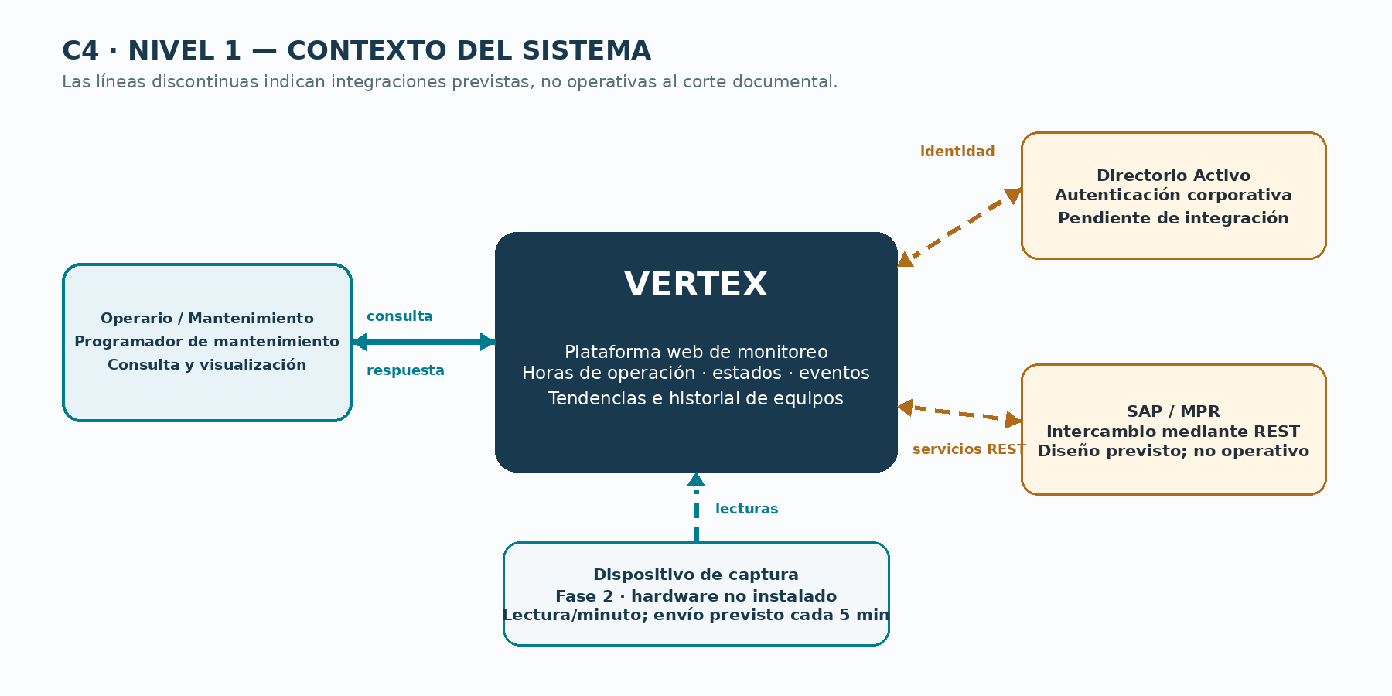
Nota. El diagrama representa el contexto conceptual con base en el informe de avance. Las integraciones con Directorio Activo, SAP y MPR, así como la captura física, se muestran como previstas o pendientes; deben validarse con TI antes de aprobar el diseño.

05.4 C4 — Nivel 2: contenedores

El nivel 2 descompone VERTEX en sus contenedores, es decir, las unidades que se ejecutan o almacenan datos de forma independiente: frontend web, API REST y base de datos, junto con los contenedores externos previstos.

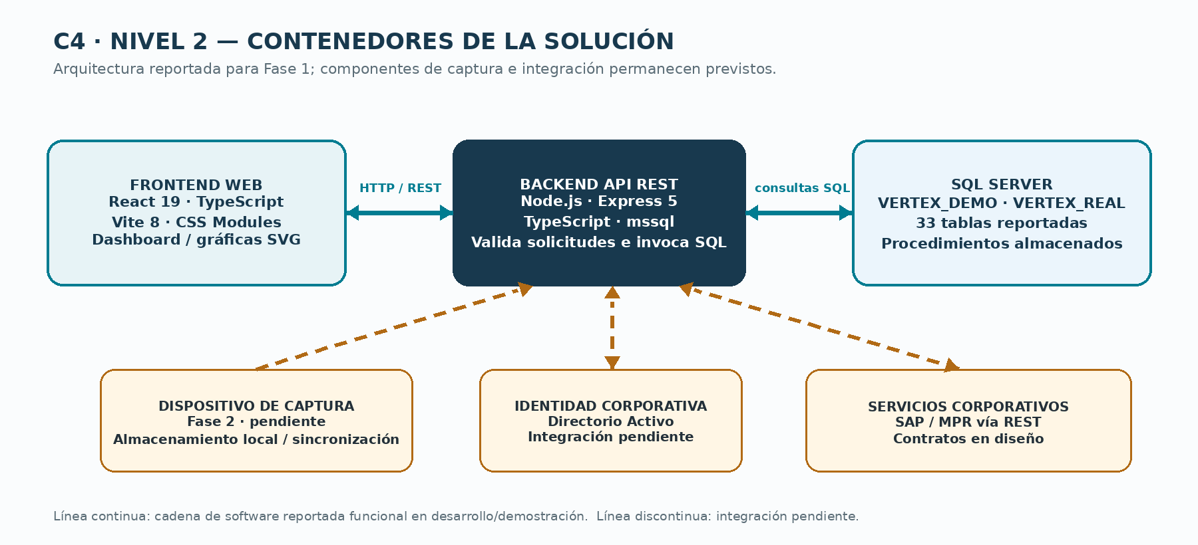
Nota. La cadena frontend → API REST → SQL Server se reporta funcional en los entornos de desarrollo y demostración (línea continua). El dispositivo de captura, la identidad corporativa y las integraciones con SAP/MPR permanecen pendientes (línea discontinua). En el sitio de demostración publicado en Netlify, el frontend no consulta la API: genera los datos en el navegador con las mismas reglas del generador sintético.

Contenedor | Responsabilidad | Tecnología | Estado
Frontend web | Consulta de estados, eventos, tendencias y periodo. | React 19 / TS / Vite 8 / CSS Modules. | Reportado funcional en desarrollo y demo.
Backend API | Validar solicitudes y exponer consultas REST; invocar SQL. | Node.js / Express 5 / TypeScript / mssql. | Servicios descritos; funcional en y probada en modo demo.
Base demo | Almacenar datos sintéticos y resultados derivados. | SQL Server: VERTEX_DEMO. | Usada para validación simulada.
Base real | Preparada para datos reales de Fase 2. | SQL Server: VERTEX_REAL. | Preparada; uso real no demostrado.
Dispositivo de captura | Leer variables, almacenar localmente y sincronizar. | Hardware por definir/confirmar. | No instalado en planta a la fecha
Servicios corporativos | Identidad e intercambio con SAP/MPR. | Directorio Activo y APIs REST. | Contratos/integración en diseño.
05.5 C4 — Nivel 3: componentes
El nivel 3 descompone cada contenedor de software de VERTEX en sus componentes: las pantallas y funciones del frontend (inicio de sesión, árbol de equipos, selector de período, dona por ciclos, tendencia y resumen del período), los servicios de la API REST y los procedimientos y tablas de SQL Server. La API no calcula estados: valida las solicitudes y delega el cálculo oficial de estados y horas en los procedimientos almacenados, por lineamiento de TI; el inicio de sesión y la verificación de equipo usan consultas SELECT directas.

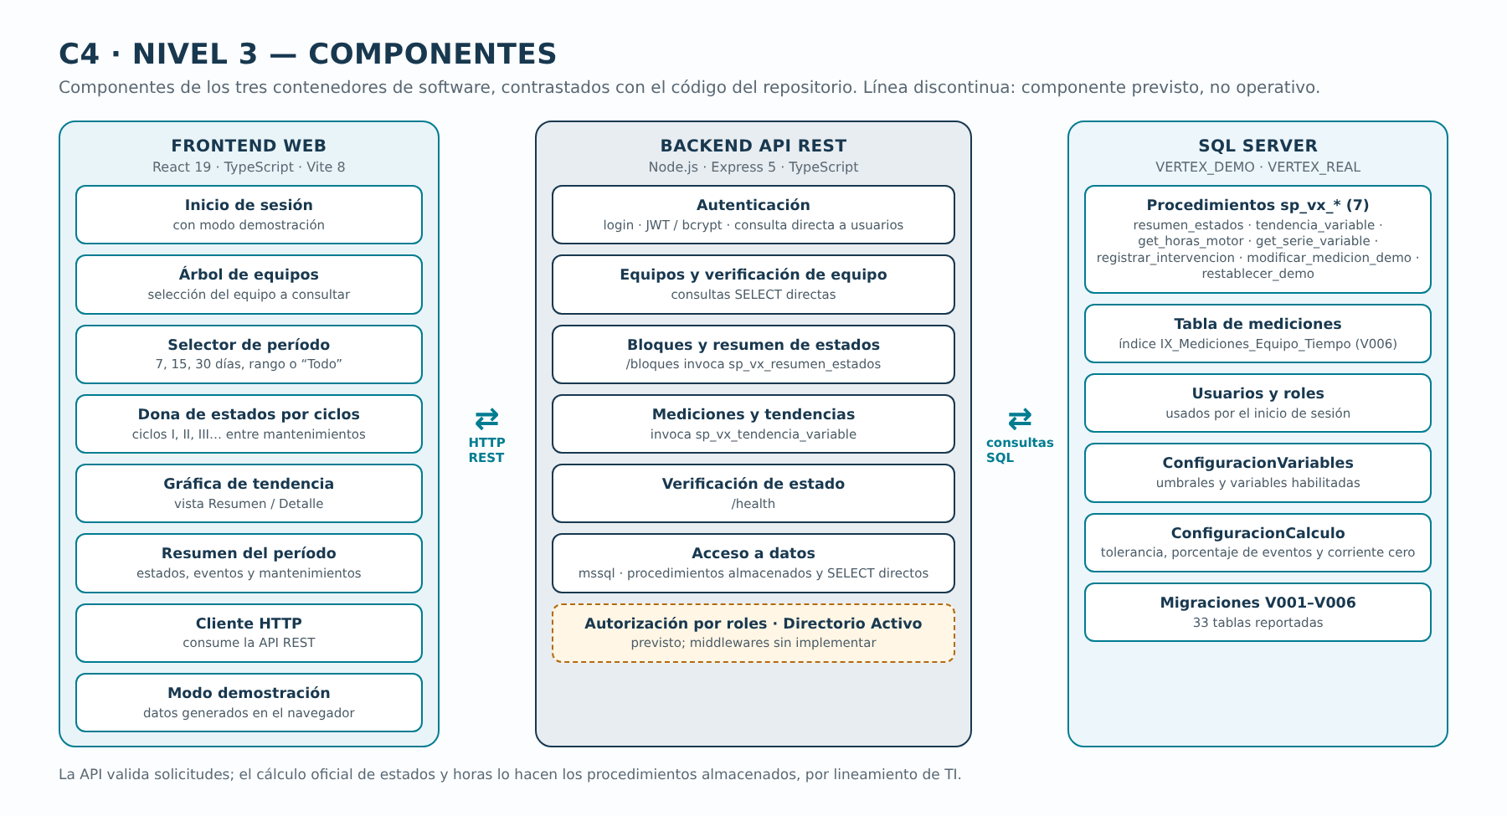
Nota. Componentes contrastados con el código del repositorio al 30/10/2026. La autorización por roles y la integración con Directorio Activo permanecen previstas (línea discontinua); los middlewares de autorización aún no están implementados.

05.6 C4 — Nivel 4: código
El nivel 4 llega al código. Se documenta la secuencia de clasificación del procedimiento sp_vx_resumen_estados, que concentra la lógica oficial de cálculo de estados y horas de funcionamiento y, por tanto, es el elemento más cercano al objetivo principal del proyecto. El diagrama se contrastó con el script del procedimiento y con las reglas del apartado 04.2.

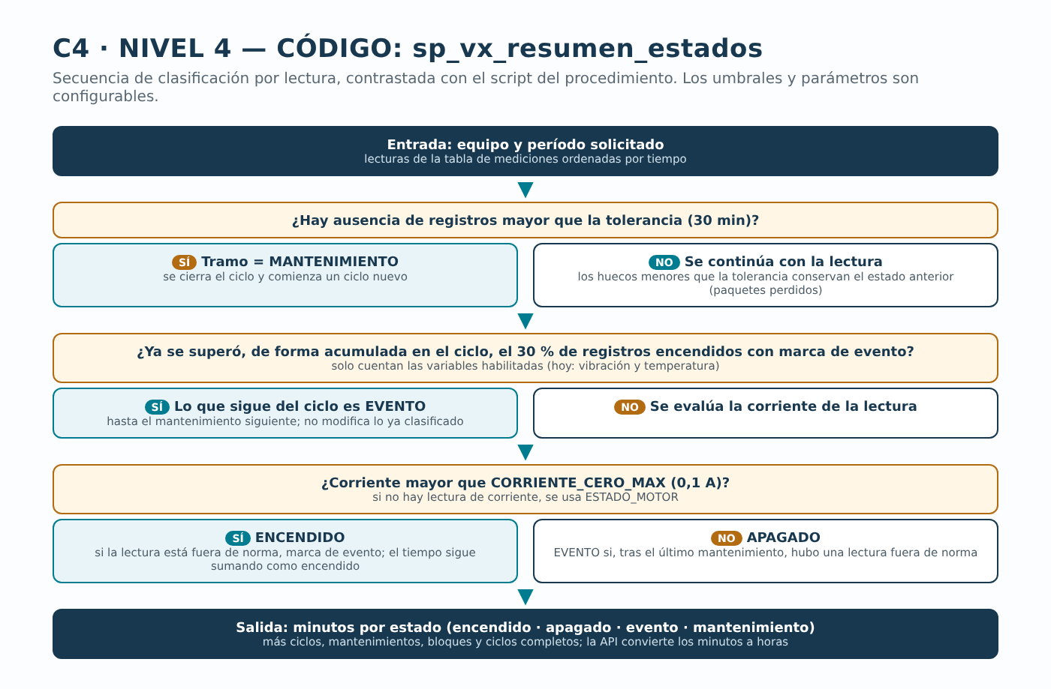
Nota. Secuencia contrastada con el script de sp_vx_resumen_estados. El umbral de 0,1 A, la tolerancia de 30 minutos y el 30 % de registros con marca de evento son parámetros configurables y deben validarse con datos reales.

05.7 Decisiones y restricciones de diseño
- SQL Server y procedimientos almacenados para la lógica de cálculo responden a lineamientos de TI documentados.
- Identificador propio de cada equipo, independiente de SAP, para no acoplar el sistema a una plataforma administrativa específica.
- Datos de demostración y reales se separan en bases distintas; debe verificarse que los ambientes y credenciales no se mezclen.
- La arquitectura física, hardware de instrumentación, sincronización, Directorio Activo y contratos REST deben validarse con TI antes de despliegue.
06. Plan de implementación
El cronograma siguiente reproduce los hitos originales del Caso de Negocio; no constituye una línea base actualizada. El equipo ha indicado que el avance y las fechas cambiaron, por lo que esta tabla debe revisarse. El informe técnico del 15/10/2026 se conserva como último corte documental disponible para esta versión.

Hito / fase | Fecha objetivo original | Estado según evidencia disponible al 15/10/2026 | Nota
Carta del proyecto | 15/09/2026 | Fecha vencida; evidencia documental existe en caso de negocio. | Confirmar aprobación/firma.
Fase I: diagnóstico/método de captura | 20/09/2026 | Fecha ejecutada; informe técnico documenta requisitos y plataforma simulada. | No equivale a captura física.
Fase II: diseño de caja de instrumentación | 01/10/2026 | Fecha vencida; estado de hardware/diseño final no demostrable con el informe. | Actualizar estado y evidencia.
Fase III: interfaz visual | 11/10/2026 | Fecha vencida; dashboard descrito como funcional, pero rediseño de aún pendiente. | Estado parcial según informe.
Fase IV: piloto en un CERO | 21/10/2026 | Planificado; fecha futura respecto del corte documental. | Pruebas físicas pendientes según usuario.
Fase V: despliegue Línea 6 | 11/11/2026 | Planificado en caso de negocio. | Requiere instalación, seguridad y disponibilidad de planta.
Fase VI: validación en línea | 21/11/2026 | Planificado en caso de negocio. | Incluye horas y consumo por lote; método energético pendiente de confirmar.
Cierre de alcance semestral | 01/12/2026 | Planificado en caso de negocio. | Rebaselinar cuando se reciba cronograma actualizado.

06.1 Hoja de ruta técnica según informe VERTEX
Fase del informe VERTEX | Descripción | Estado documental
Fase 1 | Plataforma funcional con datos simulados del equipo piloto. | En curso al 15/10/2026.
Fase 2 | Incorporar dispositivo de captura en un equipo real y transicionar de datos simulados a reales. | Futura; hardware no instalado.
Fase 3 | Escalar a cerca de 70 equipos e integrar sistemas corporativos mediante REST. | Futura; no presentar como comprometida hasta validar alcance y fechas.
07. Riesgos e impactos
La matriz combina riesgos mencionados en los documentos fuente y riesgos de transición derivados de las condiciones técnicas reportadas. La probabilidad, el impacto y las mitigaciones son una propuesta inicial y deben ser confirmados por el equipo y las áreas responsables.
ID | Riesgo | Tipo | Probabilidad | Impacto | Mitigación propuesta | Seguimiento
R-01 | Humedad, vapor o temperatura dañan caja/sensores. | Tecnológico | Media | Alto | Diseño a medida, componentes adecuados y ajuste tras piloto. | Diseño/prueba de caja; responsable Islender Alfonso.
R-02 | Medición errónea de horas o consumo. | Calidad de datos | Media | Alto | Comparar con mediciones de referencia en piloto; definir tolerancia aceptada. | Prueba física pendiente.
R-03 | Resistencia o bajo uso de interfaz por operarios. | Adopción | Media | Medio | Validar interfaz con al menos un operario y recoger feedback. | Validación por confirmar.
R-04 | Un responsable limita trabajo en paralelo. | Gestión | Alta | Medio/alto | Priorizar MVP, acordar roles y documentar. | Equipo y asignaciones por actualizar.
R-05 | Inversión supera presupuesto o ahorros son menores. | Financiero | Baja | Alto | Validar costos/ahorros con datos reales; escalar solo tras piloto. | Estimaciones pendientes de validación.
R-06 | Instalación requiere detener el equipo. | Operativo | Media | Alto | Coordinar instalación con parada planeada y empezar con un equipo. | Ventana de instalación pendiente.
R-07 | Poco apoyo de TI/gerencia o conectividad no aprobada. | Organizacional | Media | Alto | Acordar objetivo, arquitectura, roles y pruebas de red con TI. | Aprobaciones/evidencias pendientes.
R-08 | Instalación insegura para personal de planta. | Seguridad industrial | Baja/media | Muy alto | Revisión por Mantenimiento y seguridad; procedimientos aprobados antes de instalación. | Evaluación formal pendiente.
R-09 | Autorización por rol no activa permite consultas sin token válido. | Ciberseguridad | Alta | Muy alto | No desplegar en red productiva con autorización inactiva; activar y probar control de acceso. | Pendiente crítico según informe.
R-10 | Reglas de umbral y mantenimiento no reflejan operación real. | Calidad de modelo | Alta durante transición | Alto | Validar con Mantenimiento usando datos reales; parametrizar y versionar reglas. | Umbrales deshabilitados en demo; tolerancia 30 min por validar.
R-11 | Diferencia entre fases del caso de negocio y fases del informe técnico causa desalineación. | Gestión de alcance | Alta hasta conciliar | Medio/alto | Crear matriz de correspondencia y aprobar alcance/cronograma unificado. | Pendiente de actualización.

07.1 Impactos esperados y cómo medirlos
Impacto | Indicador sugerido | Línea base / estado
Menos cambios anticipados | Cambios de repuestos con vida útil restante por periodo. | Pendiente instalar prototipo Cero #10
Menos paradas no planeadas | Horas de parada no planeada de equipos CERO. | No se aportó línea base cuantificada.
Menor represamiento de almacén | Órdenes cerradas sin retiro de repuestos / alertas de represamiento. | Descrito cualitativamente; serie histórica pendiente.
Mejor información de operación | Porcentaje de equipos con registro de horas validado. | Meta de 100 % en Línea 6 al final de Fase V en caso de negocio;
Energía por lote | Error frente a medidor/referencia y energía por metro/lote. | Método y validación pendientes.

08. Plan de pruebas y validación
La separación entre pruebas ejecutadas, validaciones reportadas y pruebas futuras es obligatoria. A la fecha de corte, las pruebas ejecutables se realizan sobre la base VERTEX_DEMO, que contiene 654.470 registros sintéticos del equipo CERO-010, generados a razón de una lectura por minuto entre el 13/07/2026 y el 14/10/2026 (aproximadamente tres meses), con cuatro mantenimientos y tres eventos sembrados. La documentación disponible no acredita pruebas físicas en planta; las pruebas T-07, T-09 y T-12 dependen de la instalación del dispositivo de captura. Las pruebas T-13 a T-19 se incorporan en esta versión para cubrir los elementos del dashboard, la API REST y las líneas de referencia de la demostración.
ID | Tipo / objetivo | Precondición y método | Criterio de aceptación propuesto | Estado / evidencia
T-01 | Procedimientos almacenados con datos conocidos | Ejecutar sp_vx_resumen_estados para CERO-010 entre el 01/09/2026 00:00 y el 30/09/2026 23:59 en VERTEX_DEMO y contrastar con los valores esperados; verificar ciclos y mantenimientos del dataset completo. | ENCENDIDO 357 Horas; APAGADO 138H; EVENTO 182H; MANTENIMIENTO 44 H; suma = 721 Horas (30 días). Dataset completo: cinco ciclos y cuatro mantenimientos. | Validación simulada reportada; adjuntar script, salida y versión del procedimiento.
T-02 | Consistencia entre dona, tabla y tendencia | Para el mismo equipo y periodo, comparar las horas por estado de la dona con la suma de duraciones de la tabla de bloques, y ubicar los mantenimientos y eventos en la tendencia. | Diferencia de 0 minutos por estado entre dona y tabla, salvo redondeo de presentación documentado; los huecos de la tendencia coinciden con los bloques de MANTENIMIENTO. | Consistencia reportada; evidencia visual y registros por anexar.
T-03 | Integridad de la base demo | En VERTEX_DEMO, contar las filas de Mediciones de CERO-010, verificar el rango por event_time, la ausencia de duplicados (equipo, variable, event_time) y de variables mal asignadas, y la presencia de los mantenimientos y eventos sembrados. | 654.470 filas entre el 13/07/2026 y el 14/10/2026 03:59; cero duplicados; cuatro huecos mayores de 30 min clasificados como mantenimiento; script de integridad sin hallazgos. | Datos reportados; adjuntar salida del script de integridad.
T-04 | Umbrales de clasificación del procedimiento | Generar lecturas de prueba por debajo, en el límite y por encima de cada umbral habilitado (vibración 4,5 mm/s; temperatura 65 °C) y comprobar que corriente (2,5 A) y voltaje (440 V, ±10 %: 396–484 V) no generan marcas mientras estén deshabilitados. | Solo las lecturas fuera de norma con variable habilitada generan marca de evento. | Vibración y temperatura verificables en demo; corriente y voltaje pendientes de nominales confirmados por Mantenimiento.
T-05 | Autorización y roles | Intentar consultas y operaciones con/sin token y por roles distintos. | Denegar por defecto; solo roles autorizados acceden; operaciones críticas reautentican. | Pendiente crítico; autorización no activa según informe.
T-06 | Auditoría | Ejecutar login y cambios maestros; comprobar registro y protección. | Todos los eventos requeridos quedan registrados y no son modificables desde aplicación. | Pendiente de evidencia.
T-07 | Captura física de horas | Instalar en un CERO y comparar con instrumento/registro de referencia durante periodo acordado. | Error dentro de tolerancia acordada por Mantenimiento. | Pendiente; pruebas físicas no realizadas según usuario.
T-08 | Consumo energético por lote | Definir inicio/fin de lote, medidor, unidad y cálculo; comparar contra referencia. | Margen de error acordado y aprobado antes de ejecutar. | Pendiente de confirmar implementación y método.
T-09 | Pérdida de red y sincronización | Desconectar enlace, acumular lecturas en dispositivo, reconectar y validar orden/duplicados. | No perder ni duplicar lecturas; cronología basada en timestamp de medición. | Pendiente; dispositivo no instalado.
T-10 | Backup y restauración | Ejecutar copia y restaurar en entorno de prueba, incluyendo logs. | Restauración documentada y datos recuperados dentro de objetivos acordados. | Política requerida por TI; ejecución no demostrada.
T-11 | Usabilidad con operario | Entregar tareas principales a operario y registrar tasa/tiempo/observaciones. | Criterio formal por confirmar; el caso exige validar interfaz con al menos un operario. | Pendiente de evidencia.
T-12 | Seguridad de instalación | Revisión de caja, conexiones, ubicación, riesgos eléctricos y ambientales por responsables autorizados. | Aprobación formal de Mantenimiento/seguridad antes de puesta en servicio. | Pendiente.
T-13 | Rendimiento de consultas | Consultar 7, 15 y 30 días, rango personalizado y «Todo» para CERO-010 con el índice IX_Mediciones_Equipo_Tiempo (V006). | Registrar tiempos, ambiente, hardware, concurrencia y percentiles; contrastar con el objetivo de rendimiento. | Informe indica 1–3 s para una semana y pocos segundos para la historia; faltan protocolo y ambiente.
T-14 | Líneas de referencia visual de la demo | Verificar en el frontend que las líneas de referencia se dibujan con los valores configurados, que no consultan ni modifican la base y que se retiran al pasar a datos reales. | Valores según flujo-de-datos.md: 6,3 A; 3,4 mm/s; 64 °C; 225 V. [PENDIENTE — información insuficiente: confirmar los valores vigentes en el código; una versión previa usaba 5,7 A; 2,7 mm/s; 60 °C; 223 V] | Solo demostración; no participan en la clasificación de estados.
T-15 | Dashboard: dona de distribución de tiempo | Seleccionar 7, 15 y 30 días y un rango de fechas; revisar horas y porcentajes por estado. | Porcentajes suman 100 %; horas suman el periodo (p. ej., 15 días = 360 h). | Sin evidencia formal registrada.
T-16 | Dashboard: estado actual del motor | Comparar el estado mostrado con el último registro por event_time y la regla vigente (corriente > 0,1 A = ENCENDIDO). | El estado coincide con el último registro y con la clasificación del procedimiento. | Sin evidencia formal registrada.
T-17 | Dashboard: tabla de bloques cronológicos | Revisar la secuencia de bloques del periodo y sus duraciones. | Bloques contiguos, sin solapes ni vacíos; el inicio de cada bloque coincide con el fin del anterior. | Sin evidencia formal registrada.
T-18 | Dashboard: tendencia por variable | Consultar sp_vx_tendencia_variable para cada variable en vistas Resumen y Detalle. | Los puntos corresponden a las mediciones del periodo; las marcas de evento coinciden con T-04. | Sin evidencia formal registrada.
T-19 | API REST | Invocar /api/identity/login, /api/equipos/:codigo, /bloques, /resumen, /mediciones y /health con casos válidos e inválidos. | 200 con parámetros válidos; 400 con fechas mal formadas o rango invertido; 404 con equipo inexistente; 503 en /health sin conexión a SQL Server; rechazo de credenciales inválidas en login. [PENDIENTE — información insuficiente: confirmar el código implementado para credenciales inválidas y qué rutas exigen token] | Sin evidencia formal registrada.
09. Seguimiento técnico
El seguimiento técnico de esta sección se realiza actualmente sobre la base VERTEX_DEMO, con datos sintéticos generados por el script de carga (654.470 registros entre el 13/07/2026 y el 14/10/2026). Las métricas resultantes verifican la lógica del software, pero no reflejan el comportamiento real del CERO-010. El seguimiento con datos reales, sobre VERTEX_REAL, queda pendiente de la instalación física del dispositivo de captura en la Línea 6 y de la calibración de los sensores frente a instrumentos externos.
09.1 Métricas disponibles en la documentación
Métrica | Dato reportado | Interpretación y límite
Volumen sintético | 654.470 filas para CERO-010 entre el 13/07/2026 y el 14/10/2026 03:59. | Volumen de simulación en VERTEX_DEMO, no volumen real de planta.
Frecuencia de muestra simulada | Una lectura por minuto. | Diseño del generador, no confirma frecuencia física instalada.
Ciclos/mantenimientos sintéticos | Cinco ciclos y cuatro mantenimientos identificados. | Resultado del dataset simulado.
Clasificación septiembre | 21.412 min encendido; 8.258 apagado; 10.920 evento; 2.610 mantenimiento. | Resultados del dataset de prueba; verificar reproducibilidad.
Rendimiento | 1–3 s para semana; pocos segundos para historia completa. | No se especifican ambiente ni percentiles.
Esquema SQL | 33 tablas; migraciones V001–V006 aplicadas. | Reportado en informe; añadir inventario técnico.
Estados de seguridad | Autorización por rol no activa; Directorio Activo en diseño. | Riesgo abierto antes de despliegue.

09.2 Matriz de trazabilidad inicial
Requisito | Componente/decisión | Implementación reportada | Prueba relacionada | Evidencia faltante
RF-02 estados/ciclos | SQL Server / sp_vx_resumen_estados | Procedimiento implementado. | T-01, T-02, T-03 | Script, salida esperada/obtenida y versión.
RF-04 tendencias | API de mediciones + frontend SVG | Tendencia con vistas Resumen y Detalle en demo. | T-02, T-04, T-14, T-18 | Casos con umbrales activos y capturas.
RF-07 energía por lote | Captura/producción/interfaz | No confirmado. | T-08 | Diseño, fórmula, datos, pruebas y resultado.
RF-10 acceso/roles | API, identidad, autorización | JWT/bcrypt descritos; autorización no activa. | T-05, T-06 | Pruebas negativas, roles y evidencia de Directorio Activo.
RF-11 captura/sincronización | Dispositivo local + API/SQL | Fase futura. | T-07, T-09 | Hardware, protocolo, logs y prueba de desconexión.
RNF-09 backup | SQL Server y repositorio de respaldo | Política exigida por TI. | T-10 | Evidencia de ejecución y restauración.

09.3 Hallazgos de calidad de datos y límites de simulación
El informe de avance registra que dos scripts reutilizaban un mismo identificador para variables distintas, clasificando treinta mediciones de corriente como vibración. La incidencia se corrigió en el origen, se eliminaron las filas afectadas en una transacción con respaldo previo y registro de auditoría, y se creó un script de comprobación de integridad para ejecutarse después de cada carga.
La simulación supone que el equipo no opera los domingos, mientras que el informe indica que la planta trabaja de forma continua. Este supuesto debe tratarse como limitación del dataset y no convertirse en una regla de operación real.
Umbrales de clasificación (procedimiento almacenado): vibración 4,5 mm/s y temperatura 65 °C permanecen habilitados; corriente 2,5 A y voltaje 440 V, con tolerancia de ±10 % (396–484 V), permanecen deshabilitados en la demostración porque los datos sintéticos se generaron alrededor de 5,2 A y 220 V. El valor de 440 V corresponde a la alimentación real de la planta; 220 V es solo el nivel de la simulación. Mantenimiento debe confirmar nominales, tolerancias y condiciones de activación antes de realizar pruebas con datos físicos.
Líneas de referencia visual (frontend, solo demostración): son guías gráficas de la tendencia que no participan en la clasificación, no consultan ni modifican la base de datos y deben retirarse al pasar a datos reales. Según el documento de flujo de datos, sus valores actuales son 6,3 A, 3,4 mm/s, 64 °C y 225 V. [PENDIENTE — información insuficiente: confirmar los valores vigentes en el código; una versión anterior usaba 5,7 A, 2,7 mm/s, 60 °C y 223 V]
09.4 Gestión de cambios y configuración propuesta
- Asignar versión a requisitos, reglas de cálculo, procedimientos SQL, API, frontend y dataset sintético.
- Registrar cambios con fecha, autor, motivo, impacto y pruebas de regresión.
- Mantener separados entornos demo y real; documentar configuración y permisos de cada uno.
- No marcar requisito como cerrado hasta enlazarlo a implementación, prueba y evidencia.
- Actualizar este DERS con la fecha de corte y el cronograma vigente cuando el equipo aporte la información nueva.
10. Referencias y anexos (consideraciones de sostenibilidad)
- Brown, S. (s. f.). The C4 model for visualising software architecture. https://c4model.com
- Cerámica Italia. Páginas institucionales citadas por el Proyecto Integrador: https://www.ceramicaitalia.com/ y https://www.ceramicaitalia.com/quienes-somos (consulta/fecha por completar).
- Congreso de la República de Colombia. (2013, 19 de julio). Ley 1672 de 2013. Por la cual se establecen los lineamientos para la adopción de una política pública de gestión integral de Residuos de Aparatos Eléctricos y Electrónicos (RAEE), y se dictan otras disposiciones. Diario Oficial No. 48.856. https://normativa.colpensiones.gov.co/colpensiones/compilacion/docs/ley_1672_2013.htm
- Instituto Colombiano de Normas Técnicas y Certificación. (s. f.). Electrotecnia. Tensiones y frecuencia nominales en sistemas de energía eléctrica en redes de servicio público (NTC 1340). ICONTEC. [PENDIENTE — información insuficiente: año de la edición vigente]
- International Electrotechnical Commission. (2007). Electrical insulation – Thermal evaluation and designation (IEC 60085:2007).
- International Electrotechnical Commission. (2013). Environmental testing – Part 1: General and guidance (IEC 60068-1:2013).
- International Electrotechnical Commission. (2022). Rotating electrical machines – Part 1: Rating and performance (IEC 60034-1:2022). https://webstore.iec.ch/publication/65446
- International Organization for Standardization. (1995). Mechanical vibration — Evaluation of machine vibration by measurements on non-rotating parts — Part 1: General guidelines (ISO 10816-1:1995; norma retirada y reemplazada por ISO 20816-1).
- International Organization for Standardization. (2002). Condition monitoring and diagnostics of machines — Vibration condition monitoring — Part 1: General procedures (ISO 13373-1:2002).
- International Organization for Standardization. (2006). Ergonomics of the thermal environment — Methods for the assessment of human responses to contact with surfaces — Part 1: Hot surfaces (ISO 13732-1:2006). https://www.iso.org/standard/43558.html
- International Organization for Standardization. (2016). Mechanical vibration — Measurement and evaluation of machine vibration — Part 1: General guidelines (ISO 20816-1:2016).
- International Organization for Standardization. (2018). Condition monitoring and diagnostics of machines — General guidelines (ISO 17359:2018).
- Jardine, A. K. S., Lin, D., & Banjevic, D. (2006). A review on machinery diagnostics and prognostics implemented on a condition-based maintenance. Mechanical Systems and Signal Processing, 20(7), 1483–1510.
- Kaplan, R. S., & Norton, D. P. (1996). The balanced scorecard: Translating strategy into action. Harvard Business School Press.
- Kaplan, R. S., & Norton, D. P. (2004). Strategy maps: Converting intangible assets into tangible outcomes. Harvard Business School Press.
- Presidencia de la República de Colombia. (2015, 26 de mayo). Decreto 1072 de 2015. Por medio del cual se expide el Decreto Único Reglamentario del Sector Trabajo. Diario Oficial No. 49.523. https://normas.cra.gov.co/gestor/docs/decreto_1072_2015.htm
- SAP SE. (s. f.). Modeling maintenance processing [Curso en línea]. SAP Learning. Recuperado el 16 de octubre de 2026, de https://learning.sap.com/courses/exploring-business-processes-in-sap-s-4hana-asset-management/modelling-maintenance-processing_b8e0e043-315c-42e3-bc4f-7f0dfaa12325
Nota: las referencias sin negrilla se transcriben de los documentos disponibles; su exactitud bibliográfica y la fecha de consulta deben comprobarse antes de la versión aprobada. Las referencias en negrilla se incorporaron o verificaron en fuentes web el 16 de octubre de 2026 (fichas de catálogo de ISO e IEC, SAP Learning y compilaciones normativas oficiales de Colombia); la edición vigente de cada norma debe confirmarse antes de la entrega final.
10.1 Consideraciones de sostenibilidad
Las siguientes consideraciones se proponen para incorporar sostenibilidad al diseño y a su evaluación. No representan beneficios ambientales o económicos ya medidos; deberán verificarse durante el piloto y documentarse con evidencia.
Dimensión | Consideración para VERTEX | Evidencia o indicador pendiente
Ambiental | Prolongar la vida útil y reutilizar componentes cuando sea viable; gestionar RAEE por una vía autorizada. | Inventario, plan de disposición y verificación normativa.
Uso de recursos | Medir consumo del dispositivo y frecuencia de lectura/envío; no atribuir ahorros sin comparación. | Medición eléctrica y comparación documentada.
Operacional y económica | Evaluar cambios en intervenciones anticipadas, repuestos inmovilizados y paradas. | Línea base y seguimiento de indicadores del apartado 07.1.
Social y seguridad | Validar instalación con Mantenimiento/seguridad y probar la interfaz con operarios. | Aprobación de instalación y acta de usabilidad.
Tecnológica | Mantener documentación, versionado y separación demo/real; escalar después del piloto. | Pruebas de control de cambios y criterios de salida de Fase 2/3.

